T.C
TARIM VE ORMAN BAKANLIĞI
METEOROLOJİ GENEL MÜDÜRLÜĞÜ
PERİYODU: Tarih - Saat |  | GÜNLÜK HAVA TAHMİN RAPORU | YAYIN
Başlangıç:06.02.2020-06:00 |  |  | TARİHİ : 06.02.2020
Bitiş : 07.02.2020-06:00 |  |  | NOSU : 146
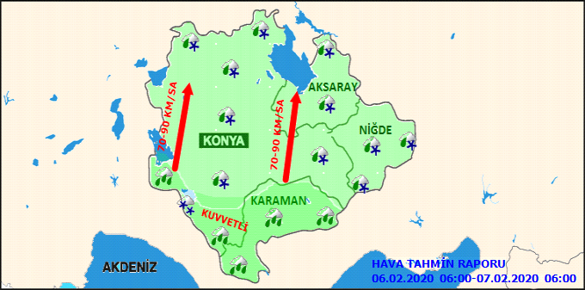
METEOROLOJİK GÖRÜNÜM:
Parçalı ve çok bulutlu, aralıklı yağmurlu ve sağanak yağışlı, öğle saatlerinden sonra yer yer karla karışık yağmur ve kar yağışlı geçeceği tahmin ediliyor.Yağışların sabah saatlerinde Konya'nın güney ve batı ilçeleri ile Karaman çevrelerinde yer yer kuvvetli olması bekleniyor.

HAVA SICAKLIĞI: Önemli bir değişiklik beklenmiyor.

RÜZGAR: Genellikle güneyli yönlerden kuvvetli ve fırtına (50-70 km/sa) ve yer yer tam fırtına (70-90 km/sa) şeklinde esmesi bekleniyor.
UYARILAR:
Bölgemiz Genelinde Kuvvetli Rüzgar ve Fırtına Bekleniyor!

Yapılan son değerlendirmelere göre; Bölgemiz genelinde (Konya, Karaman, Niğde ve Aksaray) rüzgarların Güneybatı (Lodos) yönünden kuvvetli ve fırtına (50-70 km/sa) ve yer yer tam fırtına (70-100 km/sa) şeklinde esmesi beklendiğinden ağaç ve direk devrilmesi, çatı uçması, baca gazı zehirlenmesi ve ulaşımda aksamalar gibi olumsuzluklara karşı dikkatli ve tedbirli olunması gerekmektedir.

Başlama-Bitiş Zamanı
06.02.2020 06:00-06.02.2020 23:59
Konya’nın Güney İlçelerinde Kuvvetli Yağış Bekleniyor!

Yapılan son değerlendirmelere göre; bugün beklenen sağanak yağışların Konya'nın güney ilçelerinde (Seydişehir, Akören, Derebucak, Yalıhöyük, Ahırlı, Bozkır, Güneysınır, Hadim ve Taşkent) yer yer çok kuvvetli (50-80 kg/m2) olması bekleniyor. Yağışların Alacabel geçidi başta olmak üzere 1500 m üzeri yüksek kesimlerde yoğun kar yağışı şeklinde olacağı tahmin ediliyor. Kuvvetli yağışlarla birlikte sel, su baskını, ulaşımda aksamalar gibi olumsuzluklara karşı dikkatli ve tedbirli olunmalıdır.
Başlama-Bitiş Zamanı
06.02.2020 06.00 - 06.02.2020 23.00

